《C＋＋程序设计》实验指导书

董晓梅 张天成 编写

东北大学 信息科学与工程学院
计算机软件与理论研究所
2006年3月

前 言

本书是本科生课程《C++语言程序设计》的配套实验指导书。C++语言程序设计是一门实践性很强的课程，学习C++语言程序设计最重要的环节就是实践，而不可能仅仅通过阅读教科书或听课来掌握。
书中内容包括13个精心设计的实验，与《C++语言程序设计》课程的各章内容配合，每一个实验都包括“实验目的”、“实验要求”、“实验内容及实验步骤”和“思考题”几部分，使学生在实践中达到对教科书和课堂内容的深入理解和熟练掌握。
本书中的实验内容不仅可以指导学生上机练习，也可以由教师作为例题在课堂上演示，以丰富教学内容。

目录
前 言 1
Microsoft Visual C++ 6.0开发环境简介 1
Exercise 1 熟悉语言及程序开发环境 3
Exercise 2 C++简单程序设计 10
Exercise 3 函数的应用 15
Exercise 4 类与对象 18
Exercise 5 作用域与多文件程序 21
Exercise 6 数组、指针与字符串 24
Exercise 7 继承与派生 27
Exercise 8 多态性 29
Exercise 9 工资管理程序设计 30
Exercise 10 模板 31
Exercise 11 流类库与输入／输出 32
Exercise 12 异常处理 35
Exercise 13 Windows编程基础 36

Microsoft Visual C++ 6.0开发环境简介
Developer Studio是VisualC＋＋6.0的核心部分，是Microsoft Windows环境下的一个集成开发环境，集成了开发C＋＋或 C应用程序所需要的所有工具和C＋＋编译器。

1主窗口
包括标题栏、菜单栏、工具栏、项目工作区窗口、文档窗口、输出窗口和状态栏，如图1所示。
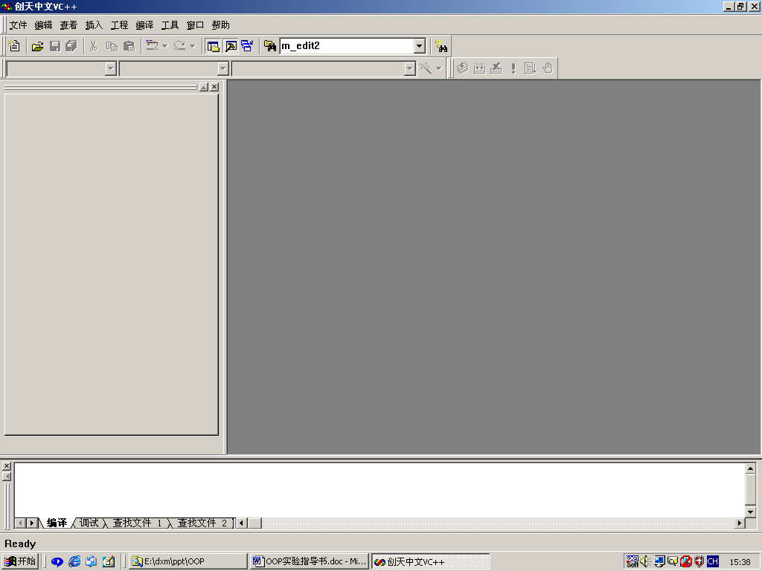
图1 Visual C＋＋6.0集成开发平台的主窗口

2菜单栏
包括以下菜单项：File, Edit, View, Insert, Project, Build, Tools, Windows和 Help。

3工具栏
默认时显示三个工具栏：Standard, Build和WizardBar。

4采用项目开发应用程序
采用项目开发一个应用程序的一般步骤如下：
- 创建一个项目，系统自动创建了应用程序所需的基本文件。
- 采用工作区窗口建立项目中的类、文件和资源。
- 将文件添加到项目中，或从项目中删除文件。
- 编辑项目中的源代码和资源。
- 连编项目。
- 执行应用程序。

Exercise 1 熟悉语言及程序开发环境

1 实验目的
熟悉Microsoft Visual C＋＋ 6.0集成开发环境，学习创建控制台应用程序项目、编辑源程序、编译和调试程序。

2 实验要求
（1）熟悉程序开发环境
（2）编辑源程序
（3）编译并调试程序

3 实验内容及实验步骤

3．1 熟悉Microsoft Visual Studio 6.0 的开发环境
（1） 启动Visual C++6.0；
（2） 用鼠标左键分别单击各主菜单项，观察各下拉菜单的项目内容；
（3） 单击“文件>新建”，观察弹出的对话框；
（4） 分别单击“新建”对话框的各选项卡，查看其中的内容；
（5） 单击“结束”按钮，关闭对话框；
（6） 单击“帮助>帮助目录”，熟悉帮助的内容和使用方法。

3．2 编辑并调试下面的程序
3．2．1 在Visual C＋＋环境中编辑并调试下面的程序
（1）启动Visual C++6.0；
（2）向AppWizard提供关于新项目的有关信息：
（a）单击“文件>新建”，
（b）在“新建”对话框中：
- 单击“工程”选项卡；
- 在列表中选中“Win32 Console Application”；
- 在名为“工程”的文本框中输入项目名“Time”
- 在“位置”文本框中设置项目的位置；
- 选择“创建新工作区”选项；
- 确认在“平台”列表框中选中了“Win32”；
- 单击“确定”按钮。
以上过程如图1.1所示。
（3）选择项目类型：An empty project。
（4）单击“完成”按钮。
（5）在开发环境的主窗口中单击“插入>新建类”，类型为“Generic Class”，名字为“TimeType”，单击“确定”。见图1.2。
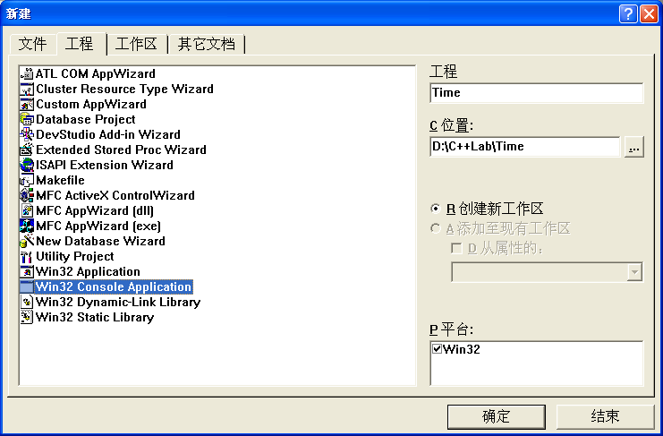
图1.1向AppWizard提供关于新项目的有关信息
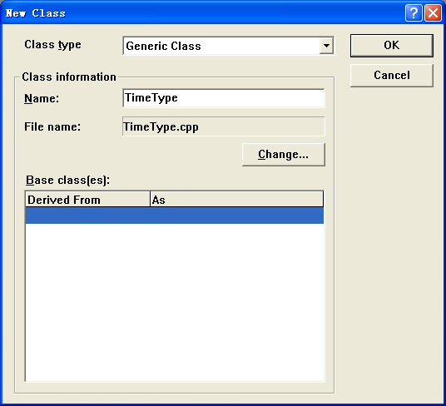
图1.2 新建类
（6）在左侧的“Class View”中选择类“TimeType”，单击右键，选择“添加成员变量”，在弹出的对话框中填入变量hrs的类型和名称，见图1.3和图1.4；重复此过程，加入成员变量mins和secs。
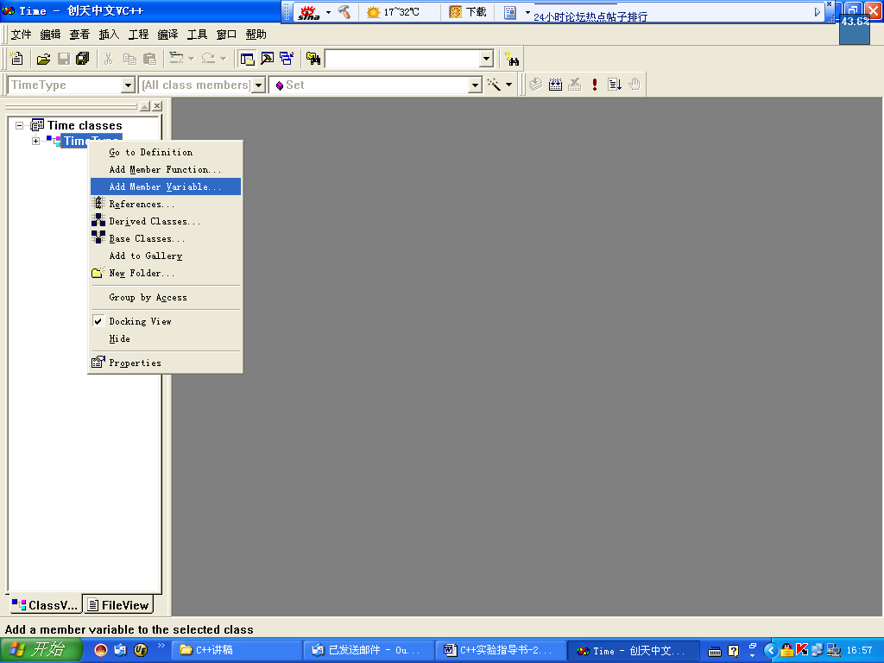
图1.3 选择类“TimeType”，单击右键
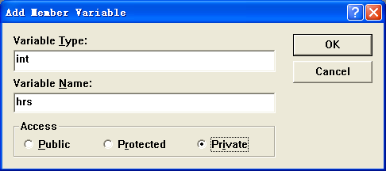
图1.4 添加成员变量
（7）选择类“TimeType”，单击右键，选择“添加成员函数”，在弹出的对话框中填入函数Set的原型说明，并在代码编辑窗口中填入函数体的代码，见图1.5和图1.6；重复此过程，加入所有的成员函数。
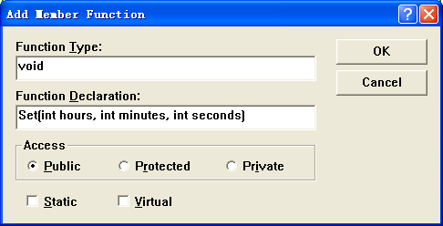
图1.5添加成员函数
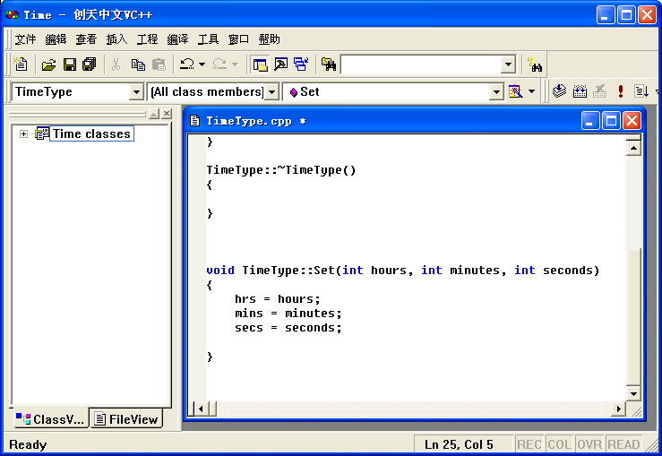
图1.6 添加代码
（8）保存文件。
（9）单击“文件>新建”，在“新建”对话框的“文件”选项卡中选择“C＋＋源文件”，名字为“diary”。
（10）在代码编辑窗口中写入代码，保存文件。
（11）编译和执行程序：单击“编译>构件Time.exe”，或者按F7键，生成可执行文件Time.exe；单击“编译>执行Time.exe”，或者同时按下“Ctrl”和“F5”键，执行程序，查看运行结果。
3．2．2 源程序：
（1）文件TimeType.h：
//“TimeType.h”
class TimeType{
public:
void Set(int hours, int minutes, int seconds);
void Increment();
void Write() const;
bool Equal(TimeType otherTime) const;
bool LessThan(TimeType otherTime) const;
private:
int hrs;
int mins;
int secs;
};

（2）文件TimeType.cpp：
//“TimeType.cpp”
#include “timetype.h”
#include <iostream.h>
void TimeType::Set(int hours, int minutes, int seconds)
{
hrs = hours;
mins = minutes;
secs = seconds;
}

void TimeType::Increment()
{
secs++;
if (secs>59) {
secs=0;
mins++;
if (mins>59) {
mins=0;
hrs++;
if (hrs>23) hrs=0;
}
}
}

void TimeType::Write() const
{
if (hrs<10) cout << ‘0’;
cout << hrs << ‘:’；
if (mins<10) cout <<‘0’;
cout << mins << ‘:’;
if (secs<10) cout <<‘0’;
cout << secs;
}

bool TimeType::Equal(TimeType otherTime) const
{
return (hrs==otherTime.hrs && mins==otherTime.mins && secs==otherTime.secs);
}
bool TimeType::LessThan(TimeType otherTime) const
{
return (hrs<otherTime.hrs||hrs==otherTime.hrs && mins<otherTime.mins||hrs==otherTime.hrs && mins==otherTime.mins && secs<otherTime.secs);
}

（3）文件Diary.cpp：
//Diary.cpp
#include <iostream.h>
#include "TimeType.h"
int main()
{
TimeType time;
int hours;
int minutes;
int seconds;
cout<<"Enter a time (use hours < 0 to quit): ";
cin>>hours>>minutes>>seconds;
while(hours>=0)
{
time.Set(hours, minutes, seconds);
time.Increment();
cout<<"Incremented time is ";
time.Write();
cout<<endl;
cout<<"Enter a time (use hours < 0 to quit): ";
cin>>hours>>minutes>>seconds;
}
return 0;
}

4 思考题
- 如何启动Microsoft Visual Studio 6.0？
- 如何用AppWizard新建一个控制台项目？
- 如何新建一个类，并添加类的成员？
- 如何编译和连接一个程序？
- 如何执行一个程序？
- 如何使用帮助？

Exercise 2 C++简单程序设计

1 实验目的
（1）学会编写简单的C++程序。
（2）复习基本数据类型变量和常量的应用。
（3）复习运算符与表达式的应用。
（4）复习结构化程序设计基本控制结构的运用。
（5）复习自定义数据类型的应用。
（6）练习使用简单的输入输出。
（7）观察头文件的作用。
（8）学会使用Visual C++6.0开发环境中的debug调试功能：单步执行、设置断点、观察变量值。

2 实验要求
（1）输入并运行教材《C++语言程序设计》中的例题2-7，即：用do-while语句编程，求自然数1～10之和。程序正确运行之后，去掉源程序中#include语句，重新编译，观察会有什么问题。
（2）将do-while语句用for语句代替，完成相同的功能。
（3）编程计算图形的面积。程序可计算圆形、长方形、正方形的面积，运行时先提示用户选择图形的类型，然后，对圆形要求用户输入半径值，对长方形要求用户输入长和宽的值，对正方形要求用户输入边长的值，计算出面积的值后将其显示出来。
（4）使用debug调试功能观察任务3程序运行中变量值的变化情况。
（5）定义一个表示时间的结构体，可以精确表示年、月、日、小时、分、秒；提示用户输入年、月、日、小时、分、秒的值，然后完整地显示出来。

3 实验内容及实验步骤
（1） 建立一个控制台应用程序项目lab2_1，向其中添加一个C++源文件lab2_1.cpp(方法见实验1)，输入教材《C++语言程序设计》中例2-7的代码，检查一下确认没有输入错误，选择菜单命令Build | Build 1ab2_1.exe编译源程序，再选择Build | Execute运行程序，观察输出是否与教材中的答案一致。
（2）程序正确运行之后，在源程序第一行“#include<iostream.h>”前面加注释标记“//”使之成为注释行，重新编译，查看此时编译器会输出什么样的提示。
现在，删除注释标记，将程序恢复正确。
（3）另建立一个项目lab2_2，包含一个C++源程序1ab2_2.cpp，将do-while语句用for语句代替，完成与实验任务1相同的功能。
（4）建立项目lab2_3，计算图形的面积。圆形的面积计算公式为S=PI*r*r，长方形的面积计算公式为S=a*b，正方形的面积计算公式为S=a*a。程序中定义一个整型变量iType表示图形的类型，用cout语句输出提示信息让用户选择图形的类型，用cin读入iType的值，然后，使用switch语句判断图形的类型，分别提示用户输入需要的参数值，计算出面积的值后用cout语句显示出来。最后，编译运行程序。
（5）学习简单的debug调试功能，参考程序如下：
∥lab2_3.cpp
#include<iostream.h>
const float PI=3.1416;
void main()
{
int iType;
float radius，a，b，area;
COUt<<”图形的类型为?(1为圆形，2为长方形，3为正方形)：”;
cin>>iType;
switch(iType)
{
case 1：
cout<<”圆的半径为：”;
cin>>radius;
area=PI*radius*radius ;
cout<<”面积为：”<<area<<endl;
break;
case 2：
cout<<”矩形的长为：”;
cin>>a;
cout<<”矩形的宽为：”;
cin>>b;
area=a*b;
cout<<”面积为：”<<area<<endl;
break;
case 3：
cout<<”正方形的边长为：”;
cin>>a;
area=a*a;
cout<<”面积为：”<<area<<endl;
break;
default：
cout<<"不是合法的输入值!"<<endl;
}

1）首先在第10行处设置调试断点。用鼠标右键单击源程序第10行左边的空白处，出现一个菜单，如图2.1所示。
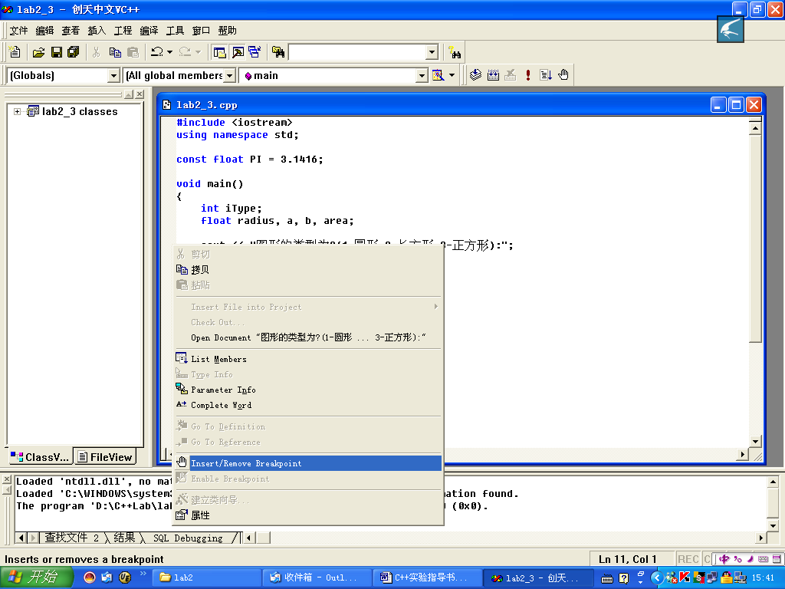
单击鼠标右键，弹出的菜单
图2.1 插入断点
2）选择Insert|Remove Breakpoint选项，可看到左边的边框上出现了一个褐色的圆点，这代表已经在这里设置了一个断点。
所谓断点就是程序运行时的暂停点，程序运行到断点处便暂停，这样我们就可以观察程序的执行流程，以及执行到断点处时有关变量的值。
3）然后选择菜单命令Build | Start Debug | Go，或按下快捷键F5，系统进入Debug(调试)状态，程序开始运行，一个DOS窗口出现，此时，Visual Studio的外观如图2.2所示，程序暂停在断点处。

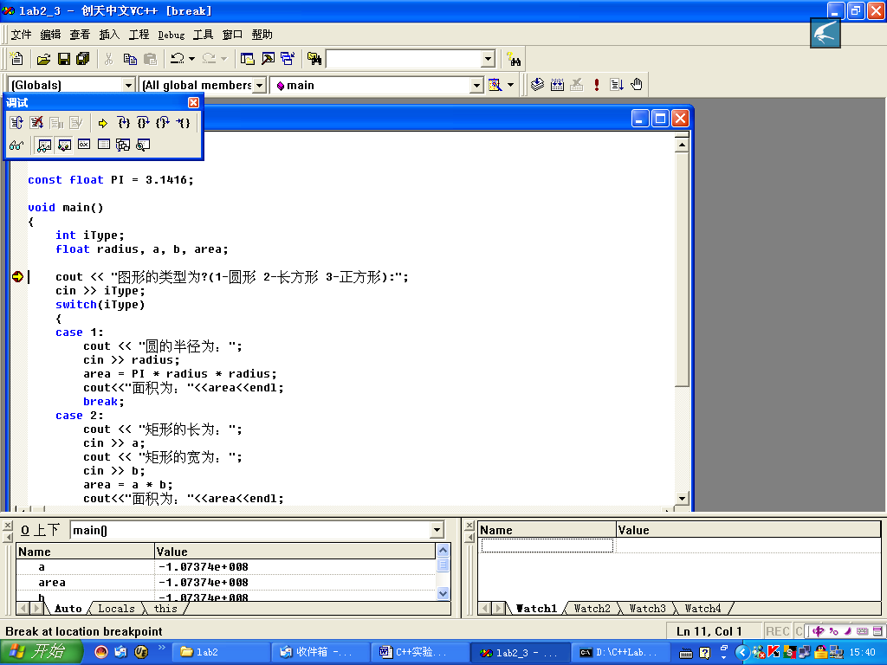
断点
图2.2 调试状态

4）单步执行：从Debug菜单或Debug工具栏中单击Step Over选项或按钮两次。在程序运行的DOS窗口中输人选择的图形类型，例如，输入3，代表正方形，这时，回到Visual Studio中，把鼠标放在变量名iType上片刻，可看到出现了一个提示：iType=3；此时，在Variables窗口中也可看到iType以及其他变量的值。
单步执行时每次执行一行语句，便于跟踪程序的执行流程。因此为了调试方便，需要单步执行的语句不要与其它语句写在一行中。
5）在Watch窗口中，在Name栏中输入iType，按回车键，可看到Value栏中出现3，这是变量iType现在的值(如果没看到Variables窗口或Watch窗口，可通过View菜单的Debug Windows | Variables或Debug Windows | Watch选项打开它们)。图2—3是此时Variables窗口和Watch窗口的状态。
6）继续执行程序，参照上述的方法，再试试Debug菜单栏中别的菜单项，熟悉Debug的各种方法。
（6）建立一个项目lab2_4，包含一个C++源程序lab2_4．cpp。定义一个表示时间的结构体，有表示年、月、日、小时、分、秒的成员，可以使用short类型；在主程序中实现输入输出。

4 思考题
- 如何在集成环境中建立一个简单的C++程序？
- 如何设置断点？
- 如何单步运行一个程序？
- 如何观察程序运行过程中某个变量的值？

Exercise 3 函数的应用

1 实验目的
（1）掌握函数的定义和调用方法
（2）练习重载函数的使用。
（3）练习使用系统函数。
（4）学习使用VC++的debug调试功能，使用step into追踪到函数内部。

2 实验要求
（1）编写一个函数把华氏温度转换为摄氏温度，转换公式如下
C=（F-32）*5/9
（2）编写重载函数Max1可分别求两个整数，三个整数，两个双精度数，三个双精度数的最大值。
（3）使用系统函数pow(x,y)计算x^{y}的值，注意包含头文件math.h。
（4）用递归的方法编写函数求Fibonacci级数，观察递归调用的过程

3 实验内容及实验步骤
（1）编写函数float Convert(float TempFer)，参数和返回值都为float类型，实现算法C=（F-32）*5/9，在main（）函数中实现输入、输出。程序名：lab3_1.cpp。
（2） 分别编写四个同名函数max1，实现函数重载，在main()函数中测试函数功能。程序名：lab3_2.cpp
（3）在main（）函数中提示输入两个整数x、y，使用cin语句得到x、y的值，调用pow（x，y）函数计算x的y次幂的结果，再显示出来。程序名：lab3_4.cpp
（4）编写递归函数int fib（int n），在主程序中输入n的值，调用fib函数计算Fibonacci级数。
公式为 fib（n）=fib（n-1）+fib（n-2），n>2；
fib（1）=fib（2）=1。
使用if语句判断函数的出口，在程序中用cout语句输出提示信息。程序名：lab3_5.cpp
（5）使用debug中的Step Into追踪到函数内部，观察函数的调用过程，参考程序如下：
//lab3_5
#include<iostream.h>
int fib(int n);
int main()
{
int n,answer;
cout<<”Enter number:”;
cin>>n;
cout<<”\n\n”;
answer=fib(n);
cout<<answer<<”is the”<<n<<”th Fibonacci number\n”;
return 0;
}
int fib(int n)
{
cout<<”Processing fib(“<<n<<”)…”;
if(n<3)
{
cout<<”Reutrn 1!\n”;
return(1);
}
else
{
cout<<”Call fib(“<<n-2<<”)and fib(“<<n-1<<”).\n”;
return(fib(n-2)+fib(n-1));
}
}
（6）调试操作步骤如下：
1）选择菜单命令Build | Start Debug | Step in,或按下快捷键F11，系统进入单步执行状态，程序开始运行，并出现一个DOS窗口，此时Visual Studio中光标停在main（）函数的入口处。
2）把光标移到语句answer=fib（n）前，从Debug菜单或Debug工具栏中单击Run to Cursor，在程序运行的DOS窗口中按提示输入数字10，这时回到Visual Studio中，光标停在第11行，观察一下n的值（观察方法见实验2）。
3）从Debug菜单或Debug工具栏中单击Step Into，程序进入fib函数，观察一下n的值，把光标移到语句return（fib（n-2）+fib（n-1））前，从Debug菜单或Debug工具栏中单击Run to Cursor，再单击Step Into，程序递归调用fib函数，又进入fib函数，观察一下n的值。
4）继续执行程序，参照上述的方法，观察程序的执行顺序，加深对函数调用和递归调用的理解。
5）再试试Debug菜单栏中的菜单项，熟悉Debug的各种方法。

4 思考题
- 如何利用系统函数来实现一些常用的功能？
- 如何查找系统函数？
- 如何实现函数重载？
- 如何编写一个递归程序？

Exercise 4 类与对象

1 实验目的
（1）掌握类的定义和使用。
（2）掌握类的定义和对象的声明。
（3）复习具有不同访问属性的成员的访问方式。
（4）观察构造函数和析构函数的执行过程。
（5）学习类的聚集使用方法。
（6）使用VC++的debug调试功能观察程序流程，跟踪观察类的构造函数、析构函数、成员函数的执行顺序。

2 实验要求
（1）定义一个CPU类，包含等级（rank）、频率（frequency）、电压（voltage）等属性，有两个公有成员函数run、stop。其中，rank为枚举类型CPU_Rank,定义为enum CPU_Rank{P1=1,P2,P3,P4,P5,P6,P7}，frequency为单位是MHz的整型数，voltage为浮点型的电压值。观察构造函数和析构函数的调用顺序。
（2）定义一个简单的Computer类，有数据成员芯片（cpu）、（内存）、光驱（cdrom）等等，有两个公有成员函数run、stop。cpu为CPU类的一个对象，ram为RAM类的一个对象，cdrom为CDROM类的一个对象，定义并实现这个类。
（3）（选做）设计一个用于人事管理的People(人员)类。考虑到通用性这里只抽象出所有类型人员都具有的属性：number（编号）、sex（性别）、birthday（出生日期）、id（身份证号）等等。其中“出生日期”定义为一个“日期”类内嵌子对象。用成员函数实现对人员信息的录入和显示。要求包括：构造函数和析构函数、拷贝构造函数、内联成员函数、聚集。

3 实验内容及实验步骤
（1）首先定义枚举类型CPU_Rank，
例如enum CPU_Rank{P1=1, P2, P3, P4, P5, P6, P7}，再定义CPU类，包含等级（rank）、频率（frequency）、电压（voltage）等私有数据成员，定义成员函数run、stop，用来输出提示信息，在构造函数和析构函数中也可以输出提示信息。在主程序中定义一个CPU的对象，调用其成员函数，观察类对象的构造与析构顺序，以及成员函数的调用。程序名：lab4_1.cpp。
（2）使用debug调试功能观察程序lab4_1.cpp的运行流程，跟踪观察类的构造函数、析构函数、成员函数的执行顺序。参考程序如下：
//lab4_1.cpp
#include<iostream.h>
enum CPU_Rank {P1=1,P2,P3,P4,P5,P6,P7};
class CPU
{
private:
CPU_Rank rank;
int frequency;
float voltage;
public:
CPU(CPU_Rank r，int f，float v)
{
rank=r;
frequency=f;
voltage=v;
cout<<”构造了一个CPU!”<<endl;
}
~CPU() { cout<<”析构了一个CPU!”<<endl; }
CPU_Rank GetRank() const { return rank; }
int GetFrequency() const { return rank; }
float GetVoltage() const { return voltage; }
void SetRank(CPU_Rank r) { rank=r; }
void SetFrequency(int f) { frequency=f; }
void Setvoltage(float v) { voltage=v; }
void Run(){ cout<<”CPU 开始运行!”<<endl; }
void Stop(){ cout<<”CPU 停止运行!”<<endl; }
};
void main()
{
CPU a(P6，300，2.8);
a.Run();
a.Stop();
}
（3）调试操作步骤如下：
1）单击Build | Start Debug | Step Into命令，或按下快捷键F11，系统进入单步执行状态，程序开始运行，一个DOS窗口出现，此时Visual Studio 中光标停在main()函数的入口处；
2）从Debug菜单或Debug工具栏中单击Step Over，此时，光标下移，程序准备执行CPU对象的初始化；
3）单击Step Into，程序准备执行CPU类的构造函数；
4）连续单击Step Over，观察构造函数；
5）此时程序准备执行CPU对象的run()函数，单击Step Into，程序进入run()成员函数，连续单击Step Over，直到回到main()函数。
6）继续执行程序，参照上述的方法，观察程序的执行顺序，加深对类的构造函数、析构函数、成员函数的执行顺序的认识。
7）再试试Debug菜单栏中别的菜单项，熟悉Debug的各种方法。
（4）首先定义CPU类（可使用第二题中的CPU类）、RAM类、CDROM类。再定义Computer类；定义私有数据成员cpu、ram、cdrom，定义公有成员函数run、stop，可在其中输出提示信息。在主程序中定义一个Computer的对象，调用其成员函数，观察类对象及其成员变量的构造与析构顺序，以及成员函数的调用。程序名：lab4_2.cpp.
（5）使用debug调试功能观察lab4_2.cpp程序的运行流程，跟踪观察类的构造函数、析构函数、成员函数的执行顺序，特别注意观察成员变量的构造与析构顺序。

4 思考题
- 如何定义一个类？
- 如何定义类的构造函数和析构函数？
- 类的各成员函数的执行顺序是怎样的？
- 类聚集时对象的构造顺序是怎样的？

Exercise 5 作用域与多文件程序

1 实验目的
（1）掌握自动变量与静态变量的概念。
（2）掌握函数原型、块、函数和文件作用域的概念。
（3）掌握全局变量与局部变量的概念
（4）掌握VC6.0下多文件程序的上机调试方法

2 实验要求
（1）调试程序段1，弄清自动变量与静态变量的区别。
（2）调试程序段2，理解块作用域的概念。
（3）调试程序段3，理解全局变量和局部变量的概念。
（4）使用多文件结构编写并调试程序，计算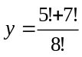和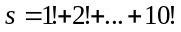的值。

3 实验内容及实验步骤
（1）阅读下列程序，写出执行结果，然后上机调试程序，比较结果的正确性，弄清自动变量与静态变量的区别。
#include<iostream.h>
int func(int);
void main()
{
cout<<func(1)<<endl;
cout<<func(1)<<endl;
}
int func(int c)
{
int a=0;
static int b=1;
a++;
b++;
return a+b+c;
}
（2）分析下列程序，写出执行结果，然后上机调试程序，比较结果是否正确，从而理解块作用域的概念。
#include<iostream.h>
void main()
{
int a=1,b=2,c=3;
cout<<”a=”<<a<<’\t’<<”b=”<<b<<’\t’<<”c=”<<c<<’\t’<<endl;
{
int b=4,c=5;
cout<<”a=”<<a<<’\t’<<”b=”<<b<<’\t’<<”c=”<<c<<’\t’<<endl;
a=b;
{
int c=b;
cout<<”a=”<<a<<’\t’<<”b=”<<b<<’\t’<<”c=”<<c<<’\t’<<endl;
}
cout<<”a=”<<a<<’\t’<<”b=”<<b<<’\t’<<”c=”<<c<<’\t’<<endl;
}
cout<<”a=”<<a<<’\t’<<”b=”<<b<<’\t’<<”c=”<<c<<’\t’<<endl;
}
（3）写出下列程序的执行结果，然后上机调试程序，比较结果是否正确，从而理解全局变量和局部变量的概念。
#include<iostream.h>
int a=1,b=2;
int f1(int x)
{
int i,b=3;
i=(a*b)/x;
cout<<”i=”<<i<<endl;
return i;
}
int c=3;
int f2(int x,int y)
{
int u,v,a=5;
u=x+y;
v=(b-a)/c;
cout<<”u=”<<u<<endl;
cout<<”v=”<<v<<endl;
return u-v;
}
void main()
{
cout<<f1(1)+a-b<<endl;
cout<<f2(2,3)*c<<endl;
}
（4）使用多文件结构编写并调试程序，计算和的值。要求：
①把求阶乘的函数存放在文件file1.cpp中；
②把求的函数存放在文件file2.cpp中；
③求的函数存放在文件file3.cpp中；
④函数原型在头文件headf.h中声明；
⑤主函数存放在文件mainf.cpp中。
上机调试程序，掌握多文件程序的调试方法。

4 思考题
（1）总结全局变量、局部变量、静态局部变量等的概念和使用方法。
（2）总结多文件程序的调试方法。
（3）多文件程序调试和单文件调试有哪一些相同点和不同点？

Exercise 6 数组、指针与字符串

1 实验目的
（1）学习使用数组。
（2）学习字符串数据的组织和处理。
（3）学习标准C++库的使用。
（4）掌握指针的使用方法。
（5）练习通过Debug观察指针的内容及其所指的对象的内容
（6）联系通过动态内存分配实现动态数组，并体会指针在其中的作用。
（7）分别使用字符数组和标准C++库练习处理字符串的方法。

2 实验要求
（1）编写并测试3*3矩阵转置函数，使用数组保存3*3矩阵。
（2）使用动态内存分配生成动态数组来重新完成上题，使用指针实现函数的功能。
（3）编程实现两字符串的连接。要求使用字符数组保存字符串，不要使用系统函数。
（4）使用string类定义字符串对象，重新实现上一小题。
（5）定义一个Employee类，其中包括姓名、街道地址、城市和邮编等属性，以及change_name()和display()等函数。Display()显示姓名、街道地址、城市和邮编等属性，change_name()改变对象的姓名属性。实现并测试这个类。
（6）定义包含5个元素的对象数组，每个元素都是Employee类型的对象。
（7）（选做）修改实验4中的选做实验中的people（人员）类。具有的属性如下：姓名char name[11]、编号char number[7]、性别char sex[3]、生日birthday、身份证号char id[16]。其中“出生日期”定义为一个“日期”类内嵌对象。用成员函数实现对人员信息的录入和显示。要求包括：构造函数和析构函数、拷贝构造函数、内联成员函数、聚集。在测试程序中定义people类的对象数组，录入数据并显示。

3实验内容及实验步骤
- 编写矩阵转置函数，输入参数为3*3整形数组，使用循环语句实现矩阵元素的行列对调，注意在循环语句中究竟需要对哪些元素进行操作，编写main（）函数实现输入、输出。程序名：lab6_1.cpp。
- 改写矩阵转置函数，参数为整型指针，使用指针对数组元素进行操作，在main（）函数中使用new操作符分配内存生成动态数组。通过Debug观察指针的内容及其所指的对象中的内容。程序名：lab6_2.cpp。
- 编程实现两字符串的连接。定义字符数组保存字符串，在程序中提示用户输入两个字符串，实现两个字符串的连接，最后用cout语句显示输出。程序名：lab6_3.cpp。用cin实现输入，注意，字符串的结束标志是ASCII码0，使用循环语句进行字符串见的字符拷贝。
- 使用string类定义字符串对象，编程实现两字符串的连接。在string类中已重载了运算符“+=”实现字符串的连接，可以使用这个功能。程序名：lab6_4.cpp。
- 在employee.h文件中定义Employee类。Employee类具有姓名、街道地址、城市和邮编等私有数据成员，都可以用字符型数组来表示，在成员函数中，构造函数用来初始化所有成员数组，对字符数组的赋值可以使用字符串拷贝函数strcpy(char *,char * name);display()中使用cout显示姓名、街道地址、城市和邮编等属性，change_name()改变类中表示姓名属性的字符数组类型的数据成员。在主程序中定义这个类的对象并对起进行操作。程序名：lab6_5.cpp。
- 使用上一小题中定义的Employee类定义对象数组emp[5]，使用循环语句把数据显示出来。程序名：lab6_6.cpp。
- （选作）调试下面的程序，看看运行结果，想一想为什么会出错。
源程序如下：
# include <iostream.h>
class String{
private:
char *contents;
public:
string(){*contents = '\0';}
int get_length();
char *get_contents(){return contents;}
void set_contents(int in_length, char *in_contents);
void set_contents(char *in_contents);
};

int String::get_length()
{
int i=0;
char *p=contents;
while(*p++!='\0') i++;
return i;
}
void String::set_contents(int in_length, char *in_contents)
{
in_contents[in_length]='\0';
contents=in_contents;
}
void String::set_contents(char *in_contents)
{
contents=in_contents;
}

void main()
{
String x,y;
x.set_contents("Hello, world!");
y.set_contents(34,"This is an object_oriented program");
char *p=x.get_contents();
char *q=y.get_contents();
cout<<"x="<<p<<"y="<<q<<'\n';
int i=x.get_length();
cout<<"The length of string x is"<<i;
}

4 思考题
- 如何存储和处理字符串？
- 头文件<string.h>和头文件<string>有何区别？
- 有几种方法来表示和处理数组元素？

Exercise 7 继承与派生

1 实验目的
（1）学习定义和使用类的继承关系，定义派生类。
（2）熟悉不同继承方式下对基类成员的访问控制。
（3）学习利用虚基类解决二义性问题。

2 实验要求
（1）定义一个基类Animal，有私有整型成员变量age，构造其派生类dog，在其成员函数SetAge（int n）中直接给age赋值，看看会有什么问题，把age 改为公有成员变量，还回有问题吗？编程试之。
（2）定义一个基类BaseClass,有整型变量Number，构造其派生类DerivedClass，观察构造函数和析构函数的执行情况。
（3）定义一个车（vehicle）基类，具有Maxspeed、Weight等成员，Run、Stop等成员函数，由此派生出自行车（bicycle）类、汽车（motorcar）类。自行车（bicycle）类有高度（Height）等属性，汽车（motorcar）类有座位数（SeatNun）等属性。从bicycle和motorcar派生出摩托车（motorbicycle）类，在继承过程中，注意把vehicle设置为虚基类。如果不把vehicle设置为虚基类，会有什么问题？编程试之。

3 实验内容及实验步骤
（1）编写程序定义基类Animal，成员变量age定义为私有的。构造派生类dog，在其成员函数SetAge（int n）中直接对age赋值时，会出现类似以下的错误提示：
error C2248 : ‘age’ : cannot access private member declared in class ‘Animal’
error C2248 : ‘age’ : cannot access private member declared in class ‘Animal’
把age改为公有成员变量后重新编译就可以了。程序名：lab7_1.cpp。
（2）编写程序定义一个基类BaseClass，构造其派生类DerivedClass，在构造函数和析构函数中用cout输出提示信息，观察构造函数和析构函数的执行情况。程序名：lab7_2.cpp。
（3）用debug功能跟踪程序lab7_2的执行过程，观察基类和派生类的构造函数和析构函数的执行情况。
（4）编写程序定义一个车（vehicle）基类，由此派生出自行车（bicycle）类、汽车（motorcar）类，注意把vehicle派生为虚基类。再从bicycle和motorcar派生出摩托车（motorcycle）类，在main()函数中测试这个类。程序名:lab7_3.cpp.
编译成功后，把vehicle设置为非虚基类，再编译一次，此时系统报错，无法编译成功。这是因为若不把vehicle设置为虚基类，会出现二义性错误，程序不能成功编译。

4 思考题
- 如何在已有的类的基础上设计新的类？
- 基类和派生类对象的构造顺序是怎样的？
- 如何利用虚基类解决二义性问题？

Exercise 8 多态性

1 实验目的
（1）掌握运算符重载的方法。
（2）学习使用虚函数实现动态多态性。

2. 实验要求
（1）定义Point类，有坐标_x，_y两个成员变量；对Point类重载“＋＋”(自增)、“――”(自减)运算符，实现对坐标值的改变。
（2）定义一个车(vehiele)基类，有Run、Stop等成员函数，由此派生出自行车(bicycle)类、汽车(motorcar)类，从bicycle和motorcar派生出摩托车(motorcycle)类，它们都有Run、Stop等成员函数。观察虚函数的作用。
(3) (选做)对实验4中的People类重载“＝＝”运算符和“－”运算符，“＝＝”运算符判断两个people类对象的id属性是否相等；“－”运算符实现People类对象的赋值操作。

3. 实验内容及实验步骤
(1) 编写程序定义Point类，在类中定义整型的私有成员变量_x_y，定义成员函数Point& operator++()；Point operator++(int)；以实现对Point类重载“++”(自增)运算符，定义成员函数Point＆ operator－－()；Point operator－－(int)；以实现对Point类重载“－－”(自减)运算符，实现对坐标值的改变。程序名：1ab8_1．cpp。
(2) 编写程序定义一个车(vehicle)基类，有Run、Stop等成员函数，由此派生出自行车(bicycle)类、汽车(motorcar)类，从bicycle和motorcar派生出摩托车(motorcycle)类，它们都有Run、Stop等成员函数。在main()函数中定义vehicle、bicycle、motorcar、motorcycle的对象，调用其Run()、Stop()函数，观察其执行情况。再分别用vehicle类型的指针来调用这几个对象的成员函数，看看能否成功；把Run、Stop定义为虚函数，再试试看。程序名：lab8_2．cpp。

4 思考题
- 如何将一个运算符重载为类的成员函数？
- 如何将一个运算符重载为类的友元函数？
- 如何实现运行时刻的多态？

Exercise 9 工资管理程序设计

1 实验目的
综合运用前面学过的类定义和类的继承、多态机制，利用面向对象程序设计方法，设计一个完整的程序。

2. 实验要求
设计一个简单的计算雇员工资的程序。假设有3类雇员——工人、销售员和管理人员。工人的工资为每小时工资额乘当月工作时数再加上工龄工资；销售员工资为每小时工资额乘当月工作时数加上销售额提成再加上工龄工资，其中销售额提成等于该销售员当月售出商品金额的1％；管理人员工资为基本工资再加上工龄工资。工龄工资就是雇员在该公司工作的工龄每增加1年，月工资就增加35元。
用C＋＋语言写出完整的程序。

3. 实验内容及实验步骤
（1）建立一个控制台项目lab9。
（2）建立雇员基类（Employee），成员数据为：工龄；成员函数包括构造函数、析构函数和纯虚函数salary（），用于计算工资。
（3）分别建立工人（Worker）类、销售员（Salesman）类和管理人员（Manager）类，包括相应的成员数据和成员函数，注意，要重新定义虚函数salary（）。
（4）编写主函数，分别创建各类雇员对象，计算相应的工资。程序名：lab9.cpp。

4 思考题
- 如何利用类的继承与派生机制来设计具有通用性的类？
- 如何设计抽象类？
- 如何利用相同的函数实现不同的功能？

Exercise 10 模板

1 实验目的
练习函数模板和类模板的定义与使用。

2 实验要求
（1）编写函数模板，分别实现求两个整数、两个双精度数、三个整数、三个双精度数的最大值。
（2）运行教材中例9－2的程序，观察类模板的定义和使用。

3 实验内容及实验步骤
（1）建立一个控制台项目lab10_1，在其中编写两个同名的函数模板Max1，其参数个数不同，分别实现求两个数、三个数的最大值。编写main（）函数，分别用两个整数、两个双精度数、三个整数、三个双精度数来测试，程序名：lab10_1.cpp。
（2）建立一个项目lab10_2，向其中输入教材中例9－2的程序，编译、链接并运行程序，观察输出结果。程序名：lab10_2.cpp。

4 思考题
- 函数模板有什么作用？
- 如何定义一个函数模板？
- 类模板有什么作用？
- 如何定义和使用类模板？

Exercise 11 流类库与输入／输出

1 实验目的
（1）熟悉流类库中常用的类及其成员函数的用法。
（2）学习标准输入输出及格式控制。
（3）学习对文件的应用方法(二进制文件、文本文件)。

2 实验要求
（1）观察以下程序的输出，注意对输出格式的控制方法：
//lab11_1．cpp
#include <fstream>
using namespace std;
#define D(a) T<<#a<<endl;a
ofstream T("output.out");

void main()
{
D(int i=53;)
D(float f=4700113.141593;)
char *s="Is there any more?";
D(T.setf(ios::unitbuf);)
D(T.setf(ios::showbase);)
D(T.setf(ios::uppercase);)
D(T.setf(ios::showpos);)
D(T<<i<<endl;)
D(T.setf(ios::hex,ios::basefield);)
D(T<<i<<endl;)
D(T.unsetf(ios::uppercase);)
D(T.setf(ios::oct,ios::basefield);)
D(T<<i<<endl;)
D(T.unsetf(ios::showbase);)
D(T.setf(ios::dec,ios::basefield);)
D(T.setf(ios::left,ios::adjustfield);)
D(T.fill ('0');)
D(T <<"fill char:"<<T.fill()<<endl;)
D(T.width(8);)
T<<i<<endl;
D(T.setf(ios::right, ios::adjustfield);)
D(T.width (8);)
T<<i<<endl;
D(T.setf(ios::internal, ios::adjustfield);)
D(T.width (8);)
T<<i<<endl;
D(T<<i<<endl;) //without width(10)

D(T.unsetf(ios::showpos);)
D(T.setf(ios::showpoint);)
D(T<<"prec="<<T.precision()<<endl;)
D(T.setf(ios::scientific,ios::floatfield);)
D(T<<endl<<f<<endl;)
D(T.setf(ios::fixed, ios::floatfield); )
D(T<<f<<endl;)
D(T.setf(0, ios::floatfield);) //Automatic
D(T<<f<<endl;)
D(T.precision(16);)
D(T<<"prec ="<<T.precision()<<endl;)
D(T<<endl<<f<<endl;)
D(T.setf(ios::scientific, ios::floatfield);)
D(T<<endl<<f<<endl;)
D(T.setf(ios::fixed, ios::floatfield);)
D(T<<f<<endl;)
D(T.setf(0, ios::floatfield);) //Automatic
D(T<<f<<endl;)

D(T.width(8);)
T<<s<<endl;
D(T.width(36);)
T<<s<<endl;
D(T.setf(ios::left,ios::adjustfield);)
D(T. width(36);)
T<<s<<endl;

D(T.unsetf(ios::showpoint);)
D(T.unsetf(ios::unitbuf);)
}
（2）编写程序，用二进制方式打开指定的一个文件，在每一行前加行号。

3 实验内容及实验步骤
（1）观察题目中程序lab11_1.cpp的输出，学习对输出格式的控制方法；尝试更改输出语句中的参数，以加深对输出格式的理解;
（2）编写程序lab11_2．cpp。使用void main(int argc，char*argv[])函数中的参数传递操作的文件名，定义ofstream的对象对文件进行操作，使用getline成员函数读人数据，使用cout输出字符到文件。

4 思考题
- 流类库中有哪些常用的类和对象？
- 如何以二进制方式操作一个文件？
- 如何以文本方式操作一个文件？

Exercise 12 异常处理

1 实验目的
- 正确理解C＋＋的异常处理机制。
- 学习异常处理的定义和执行过程。

2 实验要求
定义一个异常类CException，有成员函数Reason()，用来显示异常的类型。在子函数中触发异常，在主程序中处理异常，观察程序的执行流程。

3 实验内容及实验步骤
编写程序lab12_1．cpp。在CExceptton类的成员函数Reason()中用cout显示异常的类型，在函数fn1()中用throw语句触发异常，在主函数的try模块中调用fn1()，在 catch模块中捕获异常。

4 思考题
- 如何在程序中触发异常？
- 如何捕获和处理异常？
- 触发异常后程序的执行流程是怎样的？

Exercise 13 Windows编程基础

1 实验目的
（1）掌握简单的SDK编程基础
（2）了解可视化编程的基本方法

2 实验要求
（1）创建本次实验工作文件夹“…\Visual C++程序\实验\实验13”
（2）创建一个Win32应用程序Ex_SDK，在程序中构造一个编辑框控件和一个按钮。编辑框用于输入一元二次方程的系数，各系数之间用逗号分隔，当单击“计算”按钮时，获取方程系数，然后将求得的根通过TextOut显示在窗口客户区中。

3 实验内容及实验步骤
（1）启动Visual C++ 6.0
打开计算机，启动Visual C++ 6.0系统
（2）创建工程并添加代码
①选择“文件”→“新建”菜单命令，打开应用程序向导，显示出“新建”对话框。单击工程标签，从列表框中选中Win32 Application(Win32应用程序)项。在工程名称框中输入Win32应用程序项目名称Ex_SDK。单击浏览按钮…将工程定位到文件夹“…\Visual C++程序\实验\实验13”。
②单击“确定”按钮继续。在向导第一步对话框中，选中An empty project(一个空的工程)项。单击“完成”按钮，系统将显示AppWizard（应用程序向导）的创建信息，单击“确定”按钮，系统将自动创建此应用程序。
③再次选择“文件”→“新建”菜单命令,显示出“新建”对话框。单击“文件”标签，在左边的列表框中选择C++ Source File项，在右边的“文件”下的编辑框中输入Ex_SDK.cpp，单击“确定”按钮。
④在打开的文档窗口中输入下面的代码：
#include<windows.h>
#include<math.h>
#include<stdio.h>
//求一元二次方程的根，函数返回根的个数
int GetRoot(float a,float b,float c,double *root)
{
double delta,deltasqrt;
delta=b*b-4.0*a*c;
if(delta<0.0) return 0; //无根
deltasqrt=sqrt(delta);
if(a!=0.0){
root[0]=(-b+deltasqrt)/2.0*a);
root[1]=(-b-deltasqrt)/2.0*a);
} else
if(b!=0.0) root[0]=root[1]=-c/b;
else return 0;
if(root[0]=root[1]) return 1;
else return 2;
}
char str[80];
LRESULT CALLBACK WndProc(HWND,UINT,WPARAM,LPARAM); //窗口过程
int WINAPI WinMain( HINSTANCE hInstance, HINSTANCE hPrevInstance, LPSTR lpCmdLine, int nCmdShow)
{
HWND hwnd; //窗口句柄
MSG msg; //消息
WNDCLASS wndclass; //窗口类
wndclass.style =CS_HREDRAW|CS_VREDRAW;
wndclass.lpfnWndProc =WndProc;
wndclass.cbClsExtra =0;
wndclass.cbWndExtra =0;
wndclass.hInstance =hInstance;
wndclass.hIcon =LoadIcon(NULL,IDI_APPLICATION);
wndclass.hCursor =LoadCursor(NULL,IDC_ARROW);
wndclass.hbrBackground =HBRUSH(GetStockObject(WHITE_BRUSH);
wndclass.lpszMenuName =NULL;
wndclass.lpszClassName ="SDKWin"; //窗口类名
if(!RegisterClass(&wndclass)) //注册窗口
{
MessageBox(NULL, "注册窗口失败!"，"HelloWin"，0)；
return 0;
}
//创建窗口
hwnd=CreateWindow( "SDKWin"， //窗口类名
"实验1――Windows编程基础"， //窗口标题
WS_OVERLAPPEDWINDOW, //窗口样式
CW_USEDEFAULT, //窗口最初的x位置
CW_USEDEFAULT, //窗口最初的y位置
CW_USEDEFAULT, //窗口最初的x大小
CW_USEDEFAULT, //窗口最初的y大小
NULL, //父窗口句柄
NULL, //窗口菜单句柄
hInstance, //应用程序实例句柄
NULL); //创建窗口的参数
ShowWindow(hwnd,nCmdShow); //显示窗口
UpdateWindow(hwnd); //更新窗口，包括窗口的客户区
while(GetMessage(&msg,NULL,0,0)) {
TranslateMessage(&msg); //转换某些键盘消息
DispatchMessage(&msg); //将消息发送给窗口过程，这里是WndProc
}
return msg.wParam;
}
LRESULT CALLBACK WndProc(HWND hwnd,UINT message,WPARAM wParam,LPARAM lParam)
{
HDC hdc;
PAINTSTRUCT ps;
static HWND hwndButton,hwndEdit;
char strEdit[80],strA[3][80],strHint[80];
float a[3];
double root[2];
int i,j,k,m;
switch(message)
{
case WM_CREATE: //窗口创建产生的消息
hwndEdit=CreateWindow("edit"，NULL,WS_CHILD|WS_VISIBLE|
WS_BORDER,10,60,200,25,hwnd,NULL,NULL,NULL)；
hwndButton=CreateWindow("button"，"计算"，WS_CHILD|WS_VISIBLE|
BS_PUSHBUTTON,240,60,80,25,hwnd,NULL,NULL,NULL)；
return 0;
case WM_COMMAND: //命令消息，控件产生的通知代码在wParam的高字节中
if(((HWND)lParam==hwndButton)&&(HIWORD(wParam)==BN_CLICKED)){
//获取编辑框控件的内容，并将其转换成float数值
GetWindowText(hwndEdit,strEdit,80); //获取编辑框内容
//分隔字符串
k=0;m=0;
for(j=0;j<80;j++){
if(strEdit[j]== "," {
k++;m=0;
}
else {
strA[k][m]=strEdit[j];
m++;
}
}
for(i=0;i<3;i++)
a[i]=(float)atof(strA[i]); //将字符串转换成float数值
int n=GetRoot(a[0],a[1],a[2],root);
if(n<1) strcpy(str,”方程无根！”)；
else sprintf(str,”方程的解为：%f,%f ”,root[0],root[1]);
InvalidateRect(hwnd,NULL,TRUE);
}
case WM_PAINT:
hdc=BeginPaint(hwnd,&ps);
strcpy(strHint,”请输入一元二次方程的3个系数，中间用逗号分隔”);
TextOut(hdc,10,40,strHint,strlen(strHint));
TextOut(hdc,10,90,str,strlen(str));
EndPaint(hwnd,&ps);
return 0;
case WM_DESTROY:
PostQuitMessage(0);
return 0;
}
return DefWindowProc(hwnd,message,wParam,lParam); //执行默认的消息处理
}

4 思考题
构造一个编辑框和一个按钮，当单击按钮时，用消息对话框将编辑框内容显示出来。

